ΔΗΜΟΣ ΑΓΙΑΣ ΒΑΡΒΑΡΑΣ
Γραφείο Τύπου
ΔΕΛΤΙΟ ΤΥΠΟΥ 31/5/2022
Συμμετέχω - Ανακυκλώνω – Κερδίζω
Ο δήμος Αγίας Βαρβάρας συμμετέχει ενεργά στο Πρόγραμμα Επιβράβευσης Ανακύκλωσης – THE GREEN CITY, σε συνεργασία με την Περιφέρεια Αττικής, τον ΕΔΣΝΑ (Ειδικό Διαβαθμιδικό Σύνδεσμο Νομού Αττικής) και την εταιρεία Citipost.
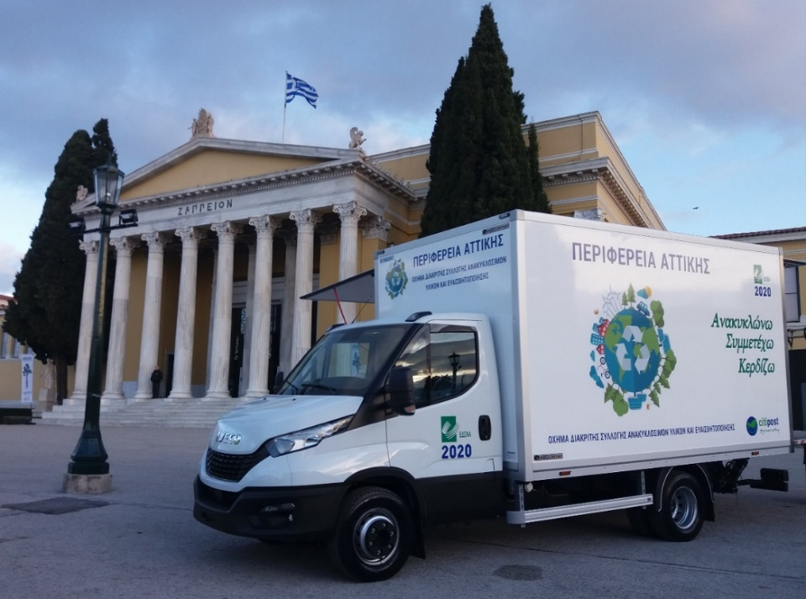

Μέσω του προγράμματος « THE GREEN CITY » και το mobile app, θα έχεις τη δυνατότητα να επιβραβεύεσαι κάθε φορά που ανακυκλώνεις.
Ο τύπος και το βάρος των υλικών που προσκομίζεις προς ανακύκλωση μετατρέπονται σε πόντους και κερδίζεις οφέλη μέσω των συνεργαζόμενων επιχειρήσεων του προγράμματος , οι οποίες παρουσιάζονται στην mobile εφαρμογή THE GREEN CITY.

Οι κατηγορίες ανακύκλωσης είναι :
- Χαρτί
- Πλαστικά
- Μεταλλικά αντικείμενα
- Αλουμίνιο
- Γυαλί
- Ηλεκτρονικός & Ηλεκτρικός εξοπλισμός
- Βρώσιμα Έλαια & Λίπη (ελαιόλαδο, σπορέλαιο , κτλ)
- Ρούχα- Υφάσματα
Το κινητό πράσινο σημείο θα βρίσκεται στον Δήμο Αγίας Βαρβάρας, σύμφωνα με το παρακάτω πρόγραμμα (2 δρομολόγια την εβδομάδα):

ΔΕΥΤΕΡΑ
9:30 – 12:00: Δημαρχείο (Πλατεία Αγίας Ελεούσας)
12:30 – 14:25: Πλατεία Προφήτη Ηλία
14:45 – 15:40: Πάρκο Αποστόλου Παύλου-Πλατεία Νέας Γενιάς (Γληνού και Νάξου

ΠΑΡΑΣΚΕΥΗ
9:30 – 12:00: Δημαρχείο (Πλατεία Αγίας Ελεούσας)
12:30 – 14:25: Πλατεία Προφήτη Ηλία
14:45 – 15:40: Πάρκο Αποστόλου Παύλου-Πλατεία Νέας Γενιάς (Γληνού και Νάξου)

Για περισσότερες πληροφορίες σχετικά με το πρόγραμμα επισκεφτείτε την ιστοσελίδα www.thegreencity.gr ή καλέστε στο τηλ.: 210 9215 000

THEGREENCITY/AppleStore THEGREENCITY/GooglePlay

